Р О С С И Й С К А Я Ф Е Д Е Р А Ц И Я
Б Е Л Г О Р О Д С К А Я О Б Л А С Т Ь
МУНИЦИПАЛЬНЫЙ РАЙОН «КРАСНЕНСКИЙ РАЙОН»

ЗЕМСКОЕ СОБРАНИЕ
КРУГЛОВСКОГО СЕЛЬСКОГО ПОСЕЛЕНИЯ

Р Е Ш Е Н И Е

29 июня 2012 года № 274

Об утверждении графика приема
граждан депутатами Земского собрания
Кругловского сельского поселения
на II полугодие 2012 года.

В соответствии с Уставом Земского собрания Кругловского сельского поселения муниципального района «Красненский район» Белгородской области и Регламентом Земского собрания Кругловского сельского поселения Красненского района земское собрание Кругловского сельского поселения р е ш и л о:
1.Утвердить график приема граждан депутатами Земского собрания Кругловского сельского поселения на II полугодие 2012 год (прилагается).
2.Контроль за исполнением настоящего решения возложить на главу Кругловского сельского поселения Е.Масленникову.

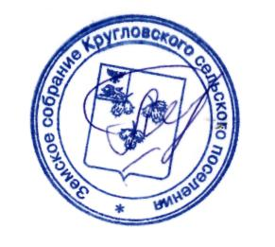

Глава Кругловского
сельского поселения Е.В. Масленникова

